Fiche …… | Connaissance des nombres | En1
Fiche …… | Compter par regroupements | En1
Entraînement 1 Compte le nombre de craies et complète les pointillés
 | = ……… craies
 |  | = ……… craies

Entraînement 2 Compte le nombre de craies et complète les pointillés
10 craies = 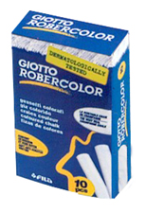 1 paquet de 10 craies
= ……… craies

= ……… paquets de 10 craies
= ……… craies

= ……… paquets et ……… craies

Entraînement 3 Compte le nombre de craies et complète les pointillés
= ………… paquets = ………… craies
= ……… paquets et ……… craies

= ……… craies

